Unidad II. EL PAISAJE GEOGRÁFICO DE LOS CONTINENTES
Tema: Relieve de los Continentes
ACTIVIDAD 2
Fecha: martes 12 de mayo del 2020 Fecha de entrega: martes 19 de mayo del 2020
Puntaje: 10 puntos
Objetivo:
- Ubica los relieves más importantes de cada continente.

Actividad
En los diferentes mapas mudos, ubica en los círculos el número que corresponde al relieve de la lista ubicada a mano izquierda.
Te ayudas del texto: Europa (página 32), Asia (página 51), África (página 74), Oceanía (pagina 97) o de un Atlas.
Para ubicar los números tienen que usar número 8.
EUROPA
- Montes Pirineos
- Montes Caucaso
- Montes Urales
- Montes Alpes
- Montes Apeninos
- Montes Carpatos
- Gran llanura Central
- Montes Balcanes
- Montes Escadinabos
- Llanura Europa Oriental
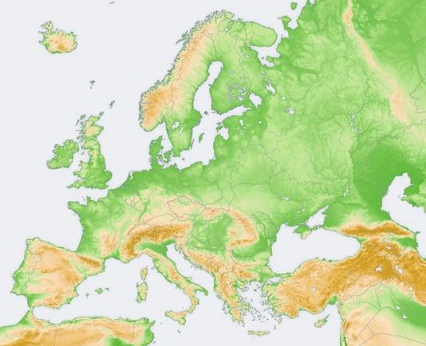
CONTINENTE: AFRICA

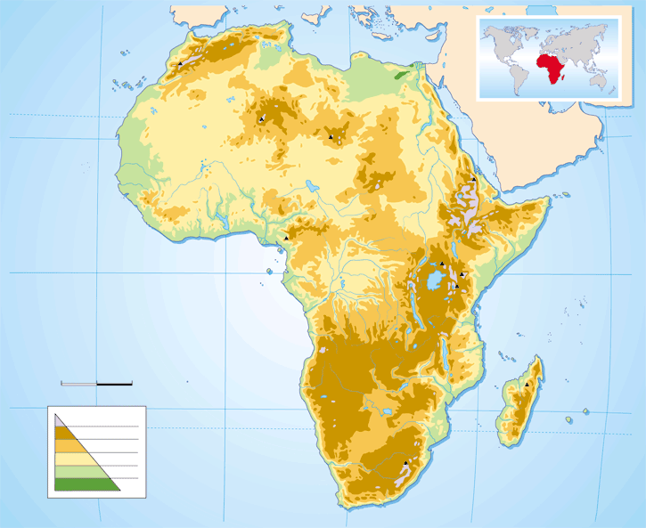
- Montes Atlas
- Desierto del Sahara
- Desierto de Libia
- Meseta Darfur
- Desierto Kalahari
- Macizo Etiópico
- Montes Kenia
- Montes Dragones
- Volcán Kilimanjaro

CONTINENTE: ASIA

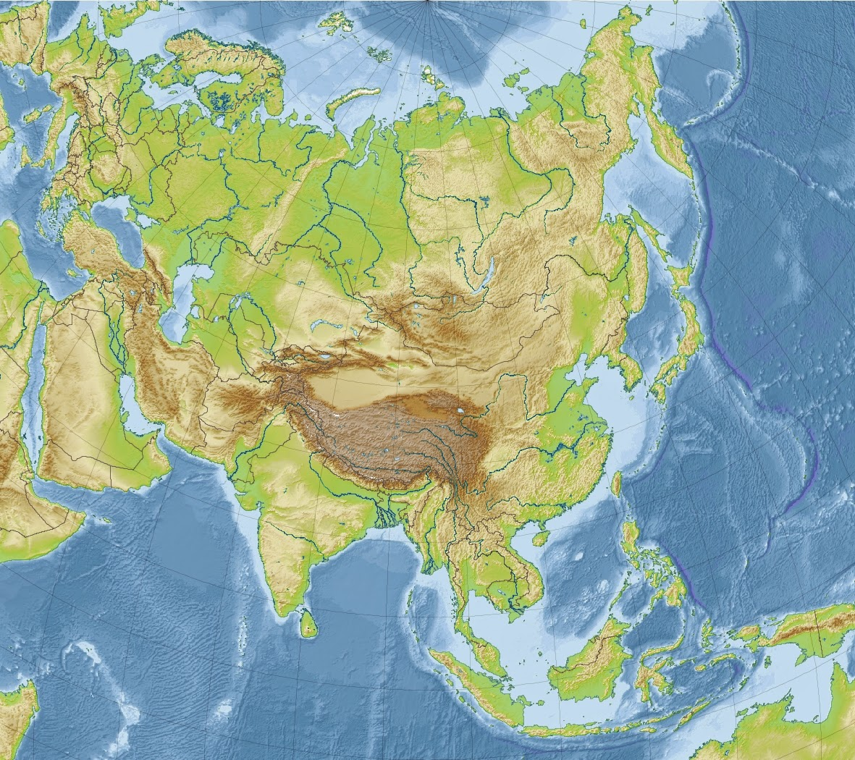

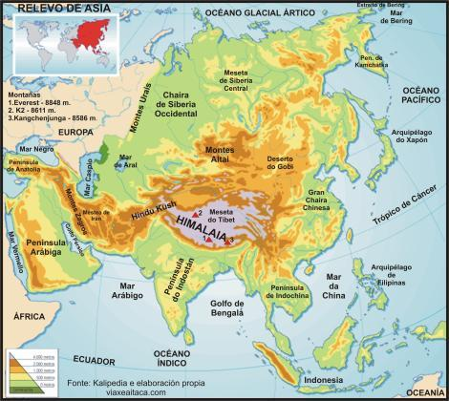
- Meseta Siberia Central
- Gran llanura China
- Llanura de Indochina
- Meseta del Tibet
- Meseta de Arabia
- Meseta del Decan
- Meseta de Anatolia
- Llanura de Siberia
- Desierto de Gobi
- Meseta de Iran
- Desierto Arabigo

CONTINENTE: OCEANIA
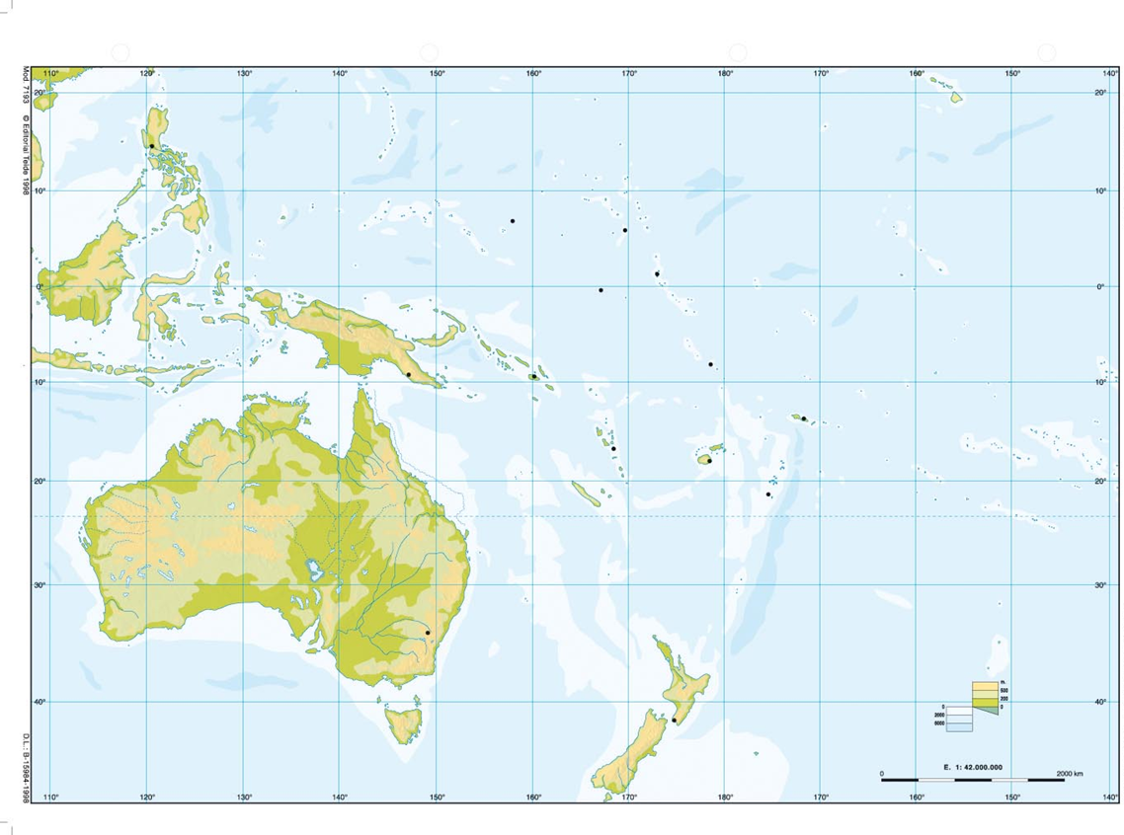
- Gran cordillera Divisoria.
- Gran Desierto Victoria
- Gran Desierto de Arena
- Montes Macdonnell
- Meseta Kimberley
- Desierto Simpsons
- Tierras Amhom

